Виктор Муратов. «Дочь милосердия»(отрывок)

… В небольшое кабардинское селение война пришла задолго до скрежета фашистских танков и разрывов снарядов. В школе, где училась Люся, разместили госпиталь. А еще раньше в это селение был эвакуирован детдом из города Житомира.
Былконец июля, и до начала учебного года оставалось больше месяца. Ребята помогали колхозникам убирать кукурузу, а после работы дежурили в госпитале. Люся ходила в палату, где на двери по-прежнему табличка указывала: «5-й «Б». Она приносила в свой класс цветы. Приносила каждый день, потому что полевые цветы быстро вяли и их надо было менять.
Ребята читали раненым стихи, пели песни под балалайку, на которой играл раненный в обе ноги матрос по имени Петя. Люся пела всегда одну и туже песню, где были такие слова:
Зайдите на цветы взглянуть,
Всегда одна минута.
Приколет розу вам на грудь
Цветочница Анюта.
Люся, конечно, знала и другие песни. Но про цветочницу Анюту ее всякий раз просил спеть старшина первой статьи дядя Коля Митрофанов.
Когда матрос Петя начинал играть на балалайке, дядя Коля еще лежал спокойно и не мигая смотрел в потолок широко раскрытыми голубыми глазами. Но когда раздавался тоненький, прерывистый на вздохе Люсин голос, он смеживал веки с обожжеными ресницами. На его лице прорезались морщины, и было не понятно-улыбается дядя Коля или морщится от боли.
Он был сильно ранен, когда отряд морских пехотинцев, десантировавшийся у Феодосии, пробивался из окружения. Тогда немногие из отряда вырвались к своим, но раненых вынесли. В 5-м «б» лежали двоя из отряда пехотинцев: матрос Петя и вот дядя Коля Митрофанов. Главный врач Олег Михайлович говорит, что матрос Петя скоро будет «Яблочко» плясать под свою балалайку. А вот дядя Коля лежит неподвижно. Его грудь и правая рука закованы гипсом, и ожоги на лице блестят, потому что их смазывают мазью. А на запястье левой руки у дяди Коли была татуировка-кораблик под парусами и на борту маленькие буквы «Секрет».
А вообще-то Люся все знала про дядю Колю. В его грудь попало двенадцать осколков. Одиннадцать вытащили, а один сидит в таком месте, откуда вытаскивать опасно. Олег Михайлович говорит, что с тем осколком дядя Коля может жить, а трогать нельзя. Когда Олег Михайлович приходит в палату, он первым делом направляется к койке дяди Коли и спрашивает:
-Как настроение?-и, не дожидаясь ответа, говорит:-Сто лет тебе жить, железный старшина. А когда осматривает дядю Колю, напевает:
Вздымайся выше, наш тяжкий молот,
В стальную грудь сильней стучи…
Люсе было непонятно, почему Олег Михайлович вроде радуется, когда подходит к дяде Коле. Люся больше всех жалела дядю Колю не только потому, что он был так сильно ранен. Люся знала про него все, потому что почти каждый день писала под диктовку письма в деревню Криуши Ульяновской области. В эти Криушах на самом берегу Волги проживала дяди Колина семья-жена Серафима Степановна и дочь Анна. Только вот дочь свою дядя Коля еще ни разу в жизни не видел. Она родилась когда дядя Коля уже воевал с фашистами на Черном море. Наверное, и любил дядя Коля песню про цветочницу Анюту, потому что его дочь звали Анной.
Люся тоже говорила, подражая главному врачу:
-Сто лет вам жить, дядя Коля. …..

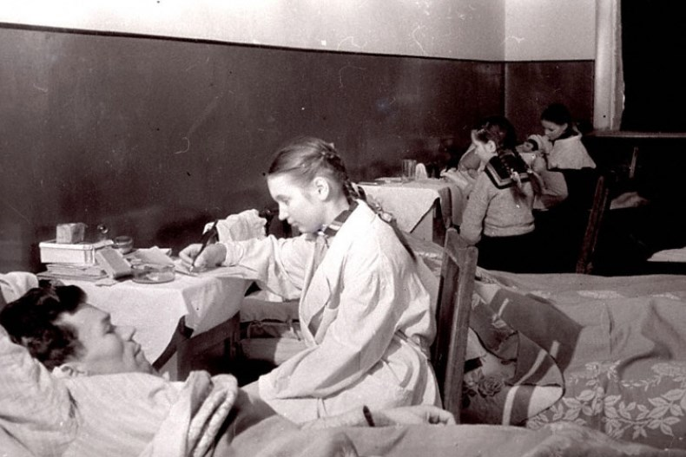

ВОПРОСЫ:
- Почему врач называл дядю Колю Митрофанова «железный старшина»?
- Зачем ребята из 5 «Б» ходили в госпиталь к раненным солдатам?

